中国铁矿石价格指数（CIOPI）

中国钢铁工业协会 2016年9月7日印发

一、进口铁矿石价格（OPI）
9月7日，直接进口铁矿石62%品位干基粉矿到岸价格为58.03美元/吨（即0.9360美元/吨度），环比每吨下降0.90美元，降幅为1.53%；当月平均价格为58.27美元/吨。
9月7日，现货贸易进口铁矿石62%品位干基粉矿人民币含税价格为471.28元/吨，环比每吨下降59.94元，降幅为2.07%，当月平均价格为475.30元/吨。
9月7日，直接进口铁矿石58%品位干基粉矿到岸价格为48.51美元/吨（即0.8364美元/吨度），环比每吨下降0.91美元，降幅为1.84%，；当月平均价格为48.75美元/吨。
9月7日，现货贸易进口铁矿石58%品位干基粉矿人民币含税价格为406.55元/吨，环比每吨下降8.75元，降幅为2.11%，当月平均价格为408.87元/吨。
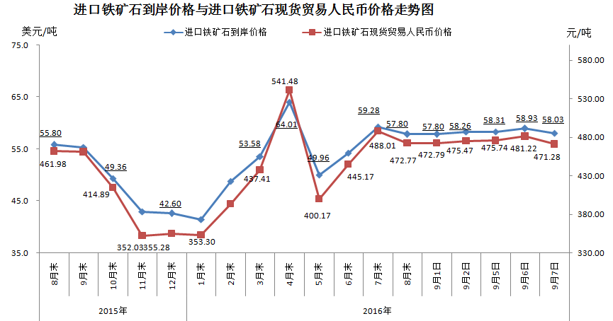
二、国产铁矿石价格
9月7日，国产铁矿石62%品位干基铁精矿含税价格为540.52元/吨，环比持平，比进口铁矿石高69.24元/吨，升高幅度为14.69%；当月平均价格为540.07元/吨，比进口铁矿石高64.77元/吨，升高幅度为13.63%。
9月7日，国产铁矿石65%品位干基铁精矿含税价格为574.18元/吨，环比持平；当月平均价格为573.68元/吨。
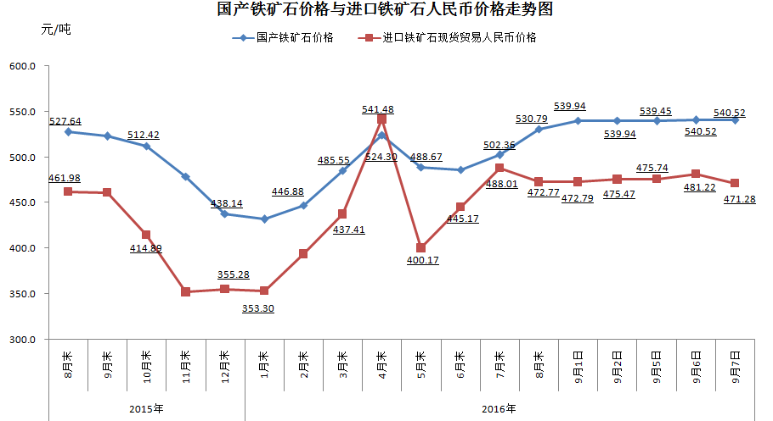
三、中国铁矿石价格指数（CIOPI）
9月7日，中国铁矿石价格指数（CIOPI）214.09点，环比下降2.80点，降幅为1.29%。其中：国产铁矿石价格指数为210.06点，环比持平；进口铁矿石价格指数为214.85点，环比下降3.33点，降幅为1.53%。
